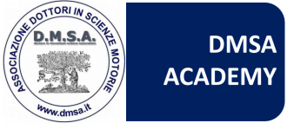
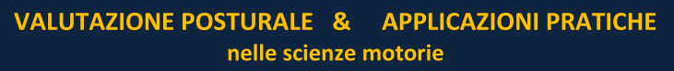

Da inviare insieme all’attestazione del bonifico bancario alla mail info@dmsa.it

NOME:
COGNOME:

TELEFONO:
EMAIL:

INDIRIZZO:

SEDE PRINCIPALE DI LAVORO:

UNIVERSITA’ FREQUENTATA/E e TITOLO DI STUDIO:

-----------------------------------------------------------------------------------------------------------------------------------------

SEGNA UN OPZIONE DI PAGAMENTO con la X:

- SOCIO DMSA - Allego bonifico 380 euro (iva inclusa)

- SOCIO DMSA e ho partecipato al DMSA HEALTH CHECK – Allego bonifico di 342 euro (iva inclusa)

- NON SOCIO DMSA – Allego bonifico di 380 euro (iva inclusa) + bonifico iscrizione DMSA 60 euro (40 euro se studente). Per questioni fiscali sono 2 bonifici distinti.

Modalità di pagamento:
Bonifico bancario intestato a:
DMSA—VENETO BANCA—IBAN: IT 73 X 05035 11701 093570013362

Per qualsiasi dubbio – 3476126022 . Andrea

